Aluminium Flachdach-Abzweig ø110/100

GRÖMO

Eigenschaften

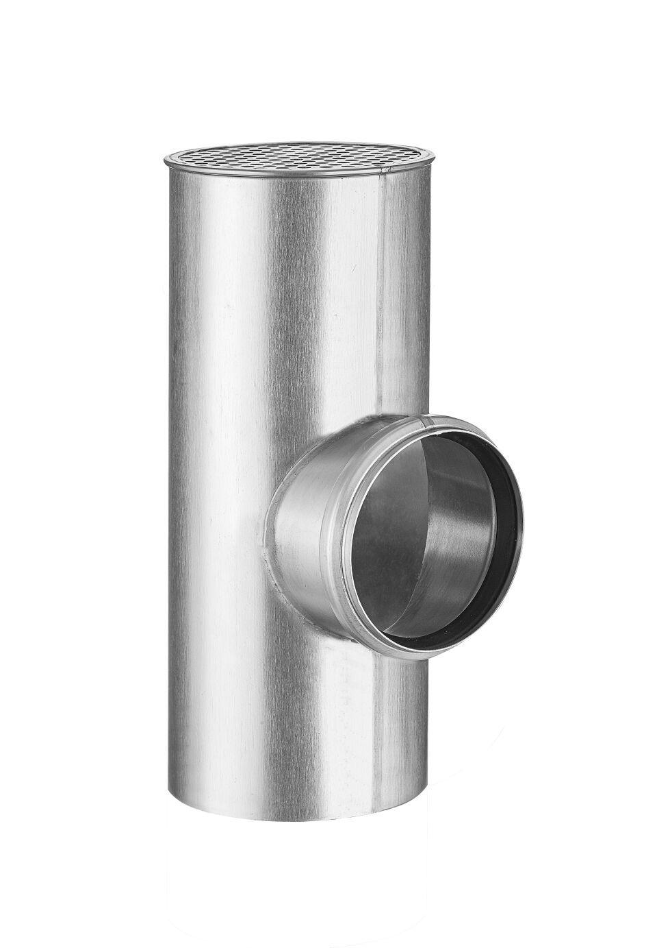

GTIN:

4043706842440

HAN:

84244

Farbton

silber

Werkstoff

Aluminium

Länge (mm)

270,00

Durchmesser (mm)

99,00

Nennweite DN

100,00 - 110,00

Winkel (Grad)

87,50

Hinweis

Lieferung inkl. vormontierter Zulaufdichtung